LAPORAN PELAKSANAAN KEGIATAN TAHAP KE – 1

“GERAKAN PENANAMAN SEJUTA POHON”
WILAYAH KABUPATEN CIAMIS

PROGRAM INISIATIF MASYARAKAT

BERBASIS TATA RUANG DESA
TAHUN 2017

FORUM PELATIHAN PANGAN
PEDULI LAHAN KRITIS DAN KETAHANAN PANGAN
KABUPATEN CIAMIS

Nomor | : | 007/F-PLKKP/II/2017
Tanggal | : | 10 Februari 2017
Ditujukan ke | : | Kementerian Lingkungan Hidup dan Kehutanan RI
Perihal | : | - Laporan Pelaksanaan Kegiatan Tahap Ke – 1  - Rencana Pelaksanaan Kegiatan Tahap Selanjutnya

- PROGRAM KEGIATAN GERAKAN PENANAMAN SEJUTA POHON TAHUN 2017 DI WILAYAH KABUPATEN CIAMIS

- Latar Belakang
- Pemanasan global saat ini yang berdampak pada ketidakmenentuan musim di dunia saat ini.
- Bencana alam yang banyak terjadi saat ini di Indonesia seperti ; banjir, longsor, kekeringan dan lainnya yang diakibatkan oleh kerusakan alam.
- Tingkat kepedulian masyarakat terhadap kelestarian alam yang semakin berkurang.
- Pembangunan kawasan-kawasan baik untuk pemukiman, industri dan lainnya yang kurang memperhatikan keseimbangan alam.

- Maksud dan Tujuan
- Mampu membuat mitigasi yang tepat dalam penanganan bencana alam.
- Menciptakan keseimbangan alam yang tepat sesuai dengan perkembangan pembangunan yang dijalankan.
- Menciptakan tata kelola lahan yang baik disertai inventarisir dan pemetaan lahan berbasis tata ruang desa.
- Memberikan program yang tepat sasaran dalam meningkatkan perekonomian masyarakat secara masif.
- Meningkatkan kepedulian serta pemahaman kepada masyarakat tentang pentingnya menjaga dan merawat kelestarian alam yang berkesinambungan.
- Menumbuhkembangkan kembali nilai-nilai kebersamaan/Gotong Royong pada masyarakat sebagai bentuk pertanggungjawaban bersama dan keikutsertaan masyarakat dalam pengelolaan sumber daya alam sekitarnya.

- Bentuk Kegiatan
- Mengimplementasikan tata ruang desa sebagai pondasi pembangunan sumber daya alam dan sumber daya manusia.
- Melakukan Inventarisasi potensi-potensi desa sesuai dengan kearifan lokal.
- Melakukan gerakan penanaman secara bersama-sama (gotong royong) dan serentak secara berkesinambungan antara masyarakat dan pemerintah sebagai salah satu bagian implementasi dari tata ruang desa.

- Pelaksana Kegiatan
- Pemerintahan Pusat melalui kementerian terkait (KemenLHK RI).
- Pemerintahan Propinsi, Kabupaten dan Kecamatan.
- Pemerintahan Desa.
- Intansi pemerintah lainnya yang terkait (TNI & POLRI).
- Lembaga-lembaga Desa, BUMDesa, BPD, Karang Taruna dan lainnya.
- Kelompok masyarakat yang ada di desa.
- Organisasi masyarakat, forum, yayasan dan lainnya.
- Masyarakat langsung yang terkait dalam kegiatan.

- Sumber Dana Kegiatan
- Iuran partisipasi dari anggota Forum Pelatihan Pangan dan Yayasan Bidayatussalikin.
- Partisipasi dari Instansi pemerintah terkait.
- Partisipasi dari pihak lainnya (swasta, kelompok masyarakat, masyarakat) yang terlibat langsung maupun tidak langsung dalam program kegiatan.

- Sarana dan Prasana Kegiatan
- Penyediaan bibit pohon : - Direktorat PTH KemenLHK RI
- BP DAS Cimanuk – Citanduy
- Instansi Pemerintah maupun swasta yang terkait
- Operasional Pelaksanaan Acara : - Pemerintah Desa dan kelompok masyarakat terkait
- Instansi terkait
- Sarana penyiapan Demplot : - Masyakat dan Kelompok terkait
- Administrasi dan koordinasi : - Dirjen PSKL KemenLHK RI
- Dirjen PDAS HL KemenLHK RI
- Forum Pelatihan Pangan
- Yayasan Bidayatussalikin
- Lainnya : - Dilakukan secara swadaya dan gotong royong oleh seluruh stake holders terkait

- Hasil Yang Diharapkan
- Terbentuknya program tata ruang desa yang mencakup pengelolaan sumber daya alam, sumber daya manusia, kawasan pemukiman, pertanian dan lainnya secara partisipatif.
- Tertatanya kawasan hutan sebagai penyangga kehidupan.
- Terbentuknya desa berbasis hutan produksi (ecovillage).
- Terciptanya tata kelola sumber daya air berupa sarana embung-embung desa.
- Peningkatan perekonomian masyarakat di desa terutama masyarakat yang berada di sekitar kawasan hutan.
- Terbentuknya BUMDesa yang dapat memfasilitasi peningkatan ekonomi masyarakat secara menyeluruh di desa.

TIME FRAME RENCANA DAN PETA SEBARAN KEGIATAN

PERIODE | TANGGAL  KEGIATAN | TITIK PUSAT KEGIATAN | PETA SEBARAN |  |  |  |  | PROYEKSI DANA YANG DIBUTUHKAN  (Rp) | RENCANA TINDAK LANJUT
 |  |  | LUAS DEMPLOT (Ha) | TOTAL  LUAS SEBARAN  (Ha) | JUMLAH BIBIT  (Btg) | JENIS BIBIT | LOKASI SEBARAN TANAM
I | 24 - 01 - 2017 | Desa Margaharja | 1,5 | 70 | 28.000 | Kelapa, Albasiah, Mahoni, Trambesi, Durian, Rambutan, Nangka, Alpuket, Jambu dan Bambu | Desa Panjalu, Ciomas, Margaharja, Pasirnagara, Sukamaju | 15.000.000,- | Monitoring dan Evaluasi
II | 28 - 02 - 2017 | Desa Panjalu | 1,5 | 70 | 28.000 | Kelapa, Albasiah, Mahoni, Suren, Tanaman MTPS | Desa Ujung Tiwu, Bahara, Mapara, Sandingtaman | 20.000.000,- | Dalam Proses  Pelaksanaan
III | 20 - 10 - 2017 | Desa Baregbeg | 15 | 775 | 310.000 | Kelapa, Albasiah, Mahoni, Manglid, Tanaman MTPS | Desa Baregbeg, Sukamaju, Karangampel | 35.000.000,- | Dalam Proses  Pelaksanaan
IV | 20 - 11 - 2017 | Desa Rajadesa | 15 | 775 | 310.000 | Kelapa, Albasiah, Mahoni, Manglid, Tanaman MTPS | Desa Rajadesa, Rancah, Cisontrol, Tambaksari | 35.000.000,- | Dalam Proses  Pelaksanaan
V | 20 - 12 - 2017 | Desa Sukamantri | 17 | 810 | 324.000 | Kelapa, Albasiah, Mahoni, Manglid, Tanaman MTPS | Desa Sukamantri, Wilayah penyangga Gunung Sawah | 45.000.000,- | Dalam Proses  Pelaksanaan
JUMLAH |  |  | 50 | 2.500 | 1.000.000 |  |  | 150.000.000,-

- LAPORAN PELAKSANAAN KEGIATAN PERIODE KE - I
TANGGAL 24 JANUARI 2017 DI DESA MARGAHARJA KECAMATAN SUKADANA KABUPATEN CIAMIS

- Daftar Realisasi Sebaran Dan Partisipatif Dukungan Bibit
No. | Jenis Bibit | Jumlah Bibit (btg) | Lokasi Sebaran Tanam | Dukungan  Partisipatif Bibit | Kendala Yang Dihadapi
1 | Kelapa | 250 | Desa Margaharja | BUPATI CIAMIS | - Rencana Jumlah Sebaran Bibit Sebanyak = 28.000 batang  - Realisasi Jumlah Sebaran Bibit Sebanyak = 13.900 batang  - Selisih Bibit yang belum tersebar di Periode Ke – I = 14.100  - Hal ini disebabkan kendala oleh keterbatasan (kekurangan) Dana operasional pengambilan bibit (transportasi dan langsir) di demplot Balai Persemaian Permanen Garut
2 | Trembesi | 600 | Desa Margaharja | BP DAS Cimanuk - Citanduy
3 | Bambu | 50 | Desa Margaharja | Litbang Agro Forestry Ciamis
4 | Diftero Karpa | 150 | Desa Margaharja | Litbang Agro Forestry Ciamis
5 | Khoja | 100 | Desa Panjalu | BP DAS Cimanuk - Citanduy
6 | Mangga | 100 | Desa Panjalu | BP DAS Cimanuk - Citanduy
7 | Asem | 100 | Desa Panjalu | BP DAS Cimanuk - Citanduy
8 | Mahoni | 5.000 | Desa Panjalu, Margaharja | BP DAS Cimanuk - Citanduy
9 | Akasia | 5.200 | Desa Panjalu, Margaharja, Pasirnagara | BP DAS Cimanuk - Citanduy
10 | Alpukat | 200 | Desa Panjalu, Pasirnagara | BP DAS Cimanuk – Citanduy, Perum Perhutani Unit III KPH Ciamis
11 | Durian | 200 | Desa Panjalu, Pasirnagara | BP DAS Cimanuk – Citanduy, Perum Perhutani Unit III KPH Ciamis
12 | Sirsak | 200 | Desa Panjalu, Pasirnagara | BP DAS Cimanuk - Citanduy
13 | Albasiah | 1.000 | Desa Pasirnagara | BP DAS Cimanuk - Citanduy
14 | Rambutan | 150 | Desa Pasirnagara | BP DAS Cimanuk – Citanduy, Perum Perhutani Unit III KPH Ciamis
15 | Nangka | 100 | Desa Pasirnagara | Perum Perhutani Unit III KPH Ciamis
16 | Jambu Biji | 100 | Desa Pasirnagara | BP DAS Cimanuk - Citanduy
17 | Jengkol | 100 | Desa Pasirnagara | BP DAS Cimanuk - Citanduy
18 | Pete | 100 | Desa Pasirnagara | BP DAS Cimanuk - Citanduy
19 | Pala | 100 | Desa Pasirnagara | BP DAS Cimanuk - Citanduy
20 | Matoa | 100 | Desa Pasirnagara | BP DAS Cimanuk – Citanduy
JUMLAH |  | 13.900

- Daftar Partisipasi Sarana dan Prasarana Kegiatan

No | Jenis Partisipasi | Jumlah | Satuan | Dukungan  Partisipatif Kegiatan
1 | Tenda Parasut | 3 | unit | Batalyon 323 Raiders Kodam III Siliwangi dan Kodim 0613
2 | Kursi, meja Acara Seremonial Kegiatan | 1 | paket | Pemerintah dan Masyarakat Desa Margaharja
3 | Makanan dan minuman | 1 | paket | Pemerintah & Masyarakat Desa Margaharja, Forum Pelatihan Pangan
4 | Perangkat Seremonial Tanam (Sepatu boot, helm, cangkul, dll) | 7 | pcs | Pemerintah Desa Margaharja, Forum Pelatihan Pangan
5 | Penyiapan kawasan demplot tanam | 1 | hamparan | Kelompok masyarakat dan Masyarakat Dusun Cipeundeuy
6 | Penyiapan sarana seremonial lainnya | 1 | paket | Pemerintah Desa Margaharja, Forum Pelatihan Pangan, Masyarakat Desa Margaharja

- Daftar Realisasi Penggunaan Dana Partisipatif Kegiatan

No | Dana Partisipatif | Debet (Rp) | Kredit (Rp) | Keterangan
I | PEMASUKAN DANA
 | Bank BJB Cabang Ciamis | - | 500.000,- | Alokasi Dana CSR
 | Anggota Forum dan Yayasan Bidayatussalikin | - | 14.500.000,- | Akumulasi Partisipatif mulai dari Pra Kegiatan dan Monev
II | PENGELUARAN DANA
 | Administrasi (Proposal, Undangan dan ATK) | 1.500.000,- | - | Total pengeluaran administrasi dari Pra Kegiatan, pelaksanaan kegiatan, pembuatan proposal, undangan dan ATK
 | Spanduk kegiatan dan Sticker | 450.000,- | - | 3 (tiga) pcs spanduk
 | Operasional Kegiatan Lapangan | 8.500.000,- | - | Operasional untuk koordinasi ke stake holder terkait, pelaksanaan kegiatan
 | Dokumentasi | 1.500.000,- | -
 | Sewa Kendaraan operasional | 500.000,- | - | Sewa kendaraan selama 2 (dua) hari kegiatan
 | Sound System | 500.000,- | -
 | Akomodasi, Hotel | 2.050.000,- | - | Akomodasi dan Penginapan untuk tamu undangan
JUMLAH |  | 15.000.000,- | 15.000.000,-

- Daftar Hadir Kegiatan

No. | Instansi / Stake Holders | Keterangan
1 | BUPATI CIAMIS | Meresmikan Program Kegiatan Gerakan Penanaman Sejuta Pohon di Wil. Kabupaten Ciamis
2 | Direktur PTH Ditjen PDAS HL KemenLHK RI | Mewakili Menteri Lingkungan Hidup dan Kehutanan RI
3 | Kasubdit MKP SDA Ditjen PSKL KemenLHK RI | Mewakili Direktur PSKL KemenLHK RI
4 | Kasubdit PDAS Ditjen PDAS HL KemenLHK RI | Mewakili Direktur PDAS HL KemenLHK RI
5 | BP DAS Cimanuk – Citanduy | Hadir
6 | Kepala Dinas Pertanian dan Tanaman Pangan Kabupaten Ciamis | Hadir Kepala Dinas, Kepala Bidang Hortikultura
7 | Kepala Dinas Perumahan Rakyat, Kawasan Pemukiman dan Lingkungan Hidup Kab. Ciamis | Hadir Kepala Dinas
8 | Kepala Dinas PU, Penataan Ruang dan Pertanahan Kabupaten Ciamis | Hadir Kepala Dinas
9 | Dinas Komunikasi dan Informatika Kab. Ciamis | Diwakili Kepala Bidang terkait
10 | Dinas Pariwisata Kabupaten Ciamis | Diwakili Kepala Seksi terkait
11 | Dinas Perhubungan Kabupaten Ciamis | Hadir
12 | Litbang Agro Forestry Kab. Ciamis | Hadir
13 | Perum Perhutani Unit III KPH Ciamis | Hadir
14 | Batalyon 323 Raiders Kodam III Siliwangi | Hadir Wadanyon 323 Raiders Kodam III Siliwangi
15 | Polsek Sukadana | Hadir Kapolsek Sukadana
16 | Koramil Wil. Kec. Sukadana | Semua Babinsa Wilayah Koramil Kecamatan Sukadana
17 | DPRD Kabupaten Ciamis | Diwakili Anggota DPRD Kab. Ciamis Dapil III
18 | Kecamatan Sukadana | Hadir Camat Sukadana
19 | Kecamatan Panjalu | Hadir Camat Panjalu
20 | Kecamatan Cisaga | Hadir Camat Cisaga
21 | Desa Margaharja | Hadir Kepala Desa Margaharja
22 | Desa Sukamaju | Hadir Kepala Desa Sukamaju
23 | Desa Pasirnagara | Hadir Kepala Desa Pasirnagara
24 | Desa Panjalu | Hadir Kepala Desa Panjalu
25 | Desa Girilaya | Hadir Kepala Desa Girilaya
26 | Desa Panawangan | Hadir Kepala Desa Panawangan
27 | Desa Margajaya | Hadir Kepala Desa Margajaya
28 | Desa Bunter | Hadir Kepala Desa Bunter
29 | Desa Sukadana | Hadir Kepala Desa Sukadana
30 | Desa Selakarya | Hadir Kepala Desa Selakarya
31 | Desa Ciparigi | Hadir Kepala Desa Ciparigi
32 | Yayasan Del Rahman Al Arif Sukamaju | Hadir
33 | Kelompok Tani Gumati | Hadir
34 | Kelompok Tani Aktifbodag | Hadir
35 | Kelompok Tani Karya Mekar | Hadir
36 | Kelompok Tani Bina Muda Mandiri | Hadir
37 | GN-KPA (Gerakan Nasional Kemitraan Peduli Air) | Hadir
38 | Masyarakat Sekitar Desa Margaharja Kec. Sukadana | Hadir

- Foto Persiapan dan Pelaksanaan Kegiatan

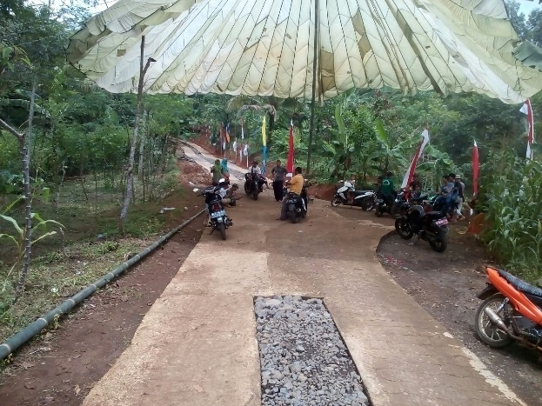
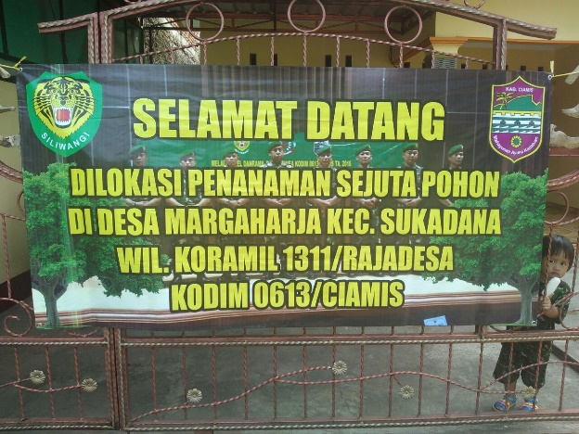

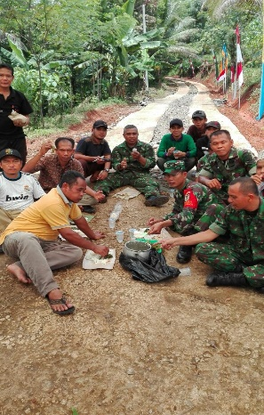
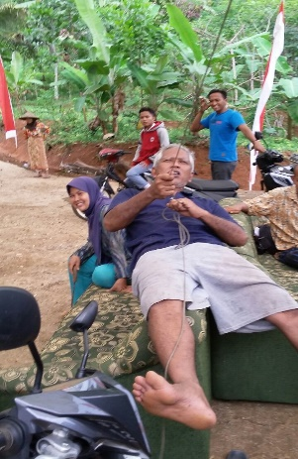
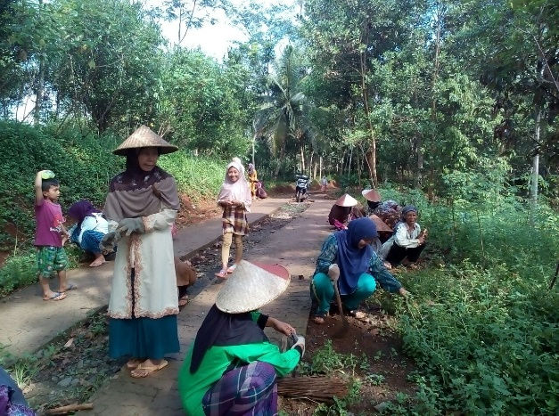

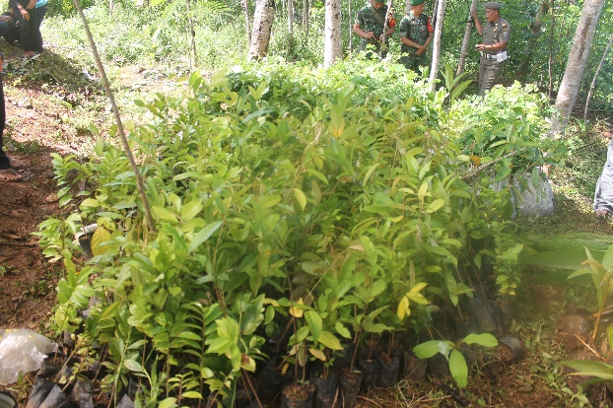
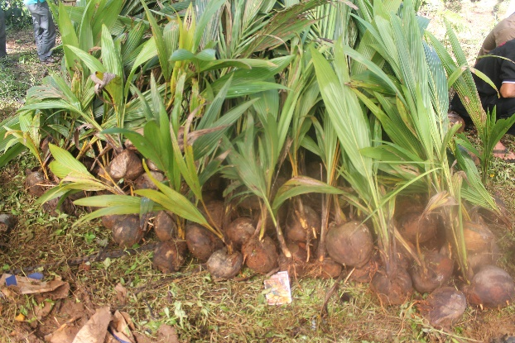

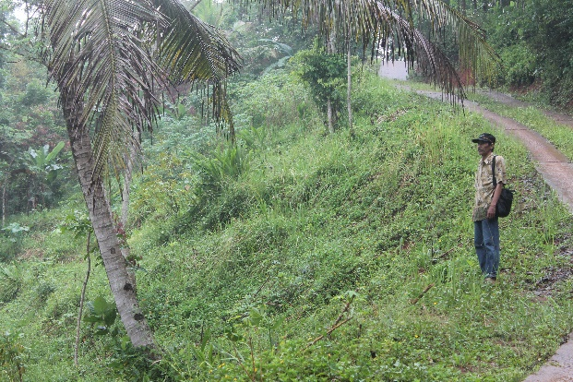
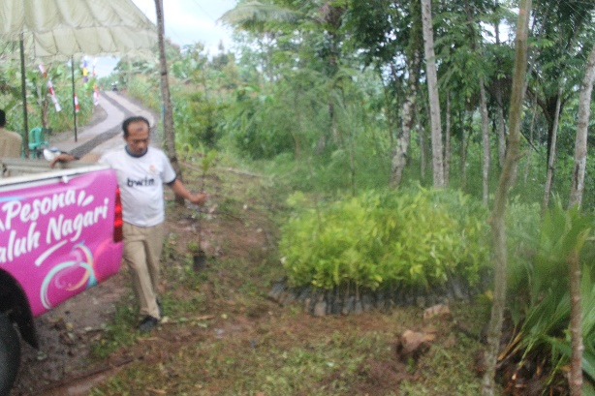

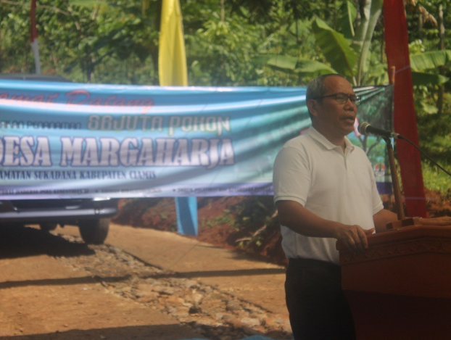
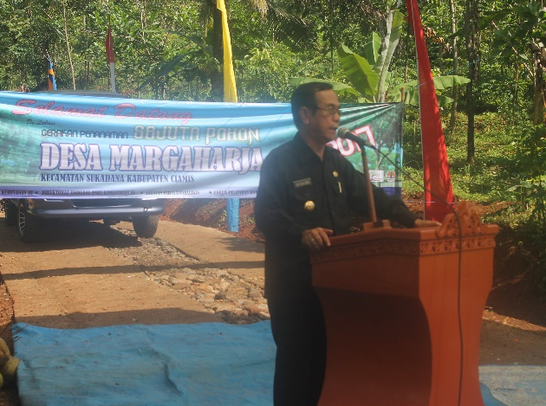

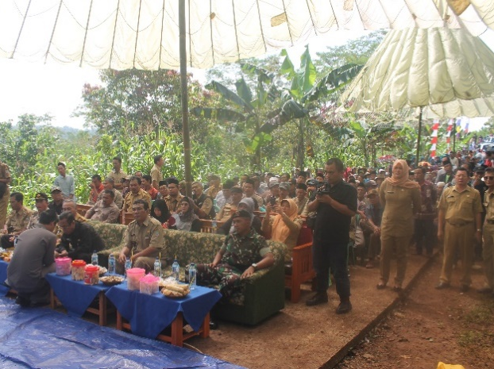
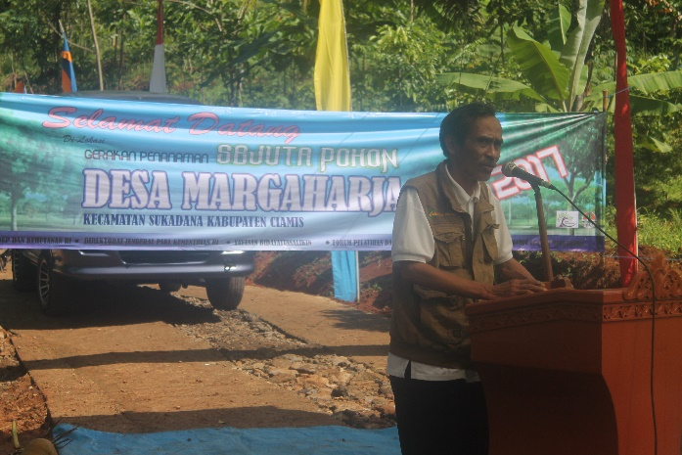

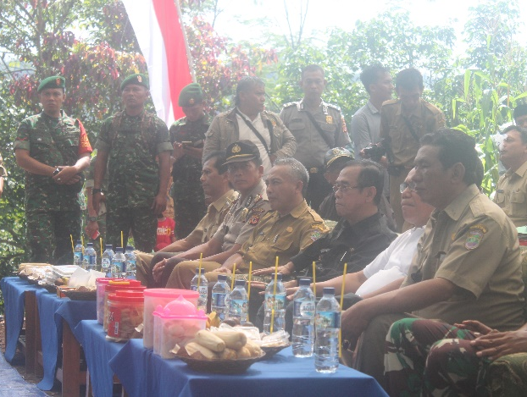
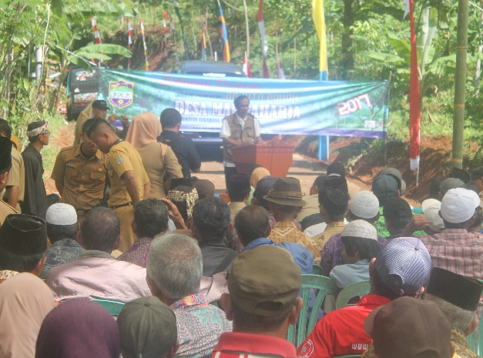

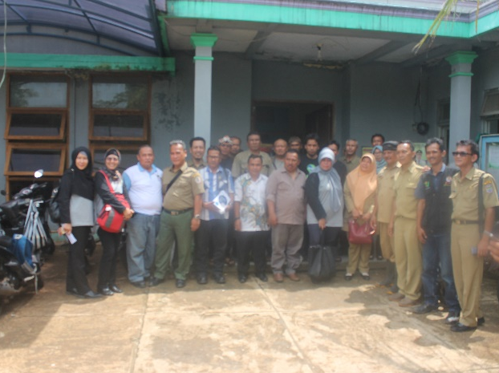
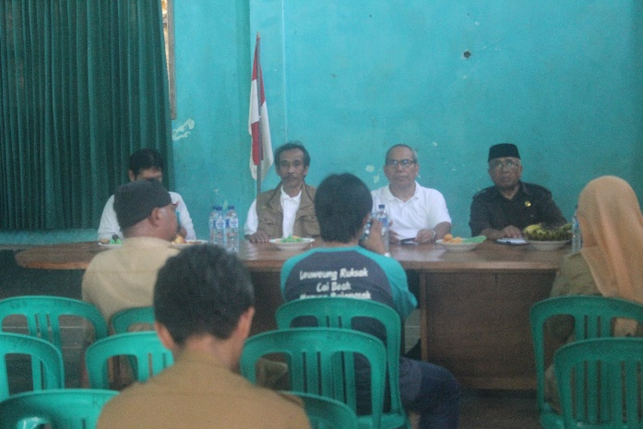

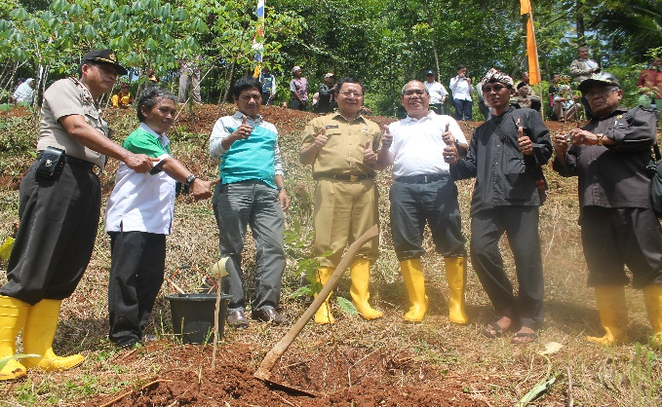
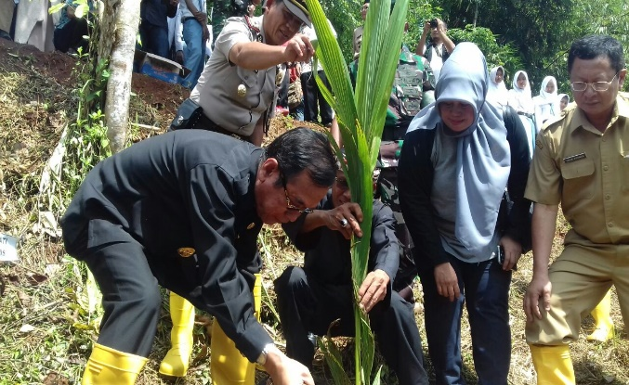

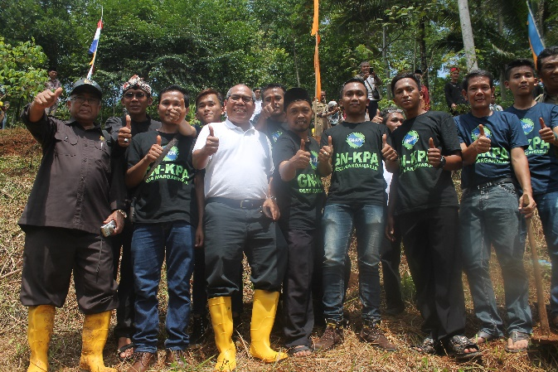
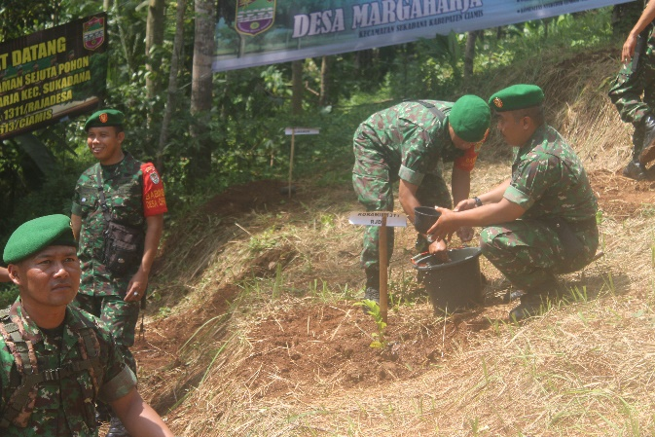

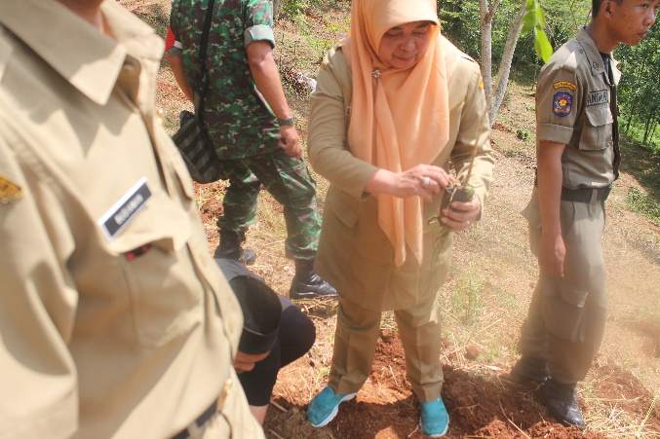
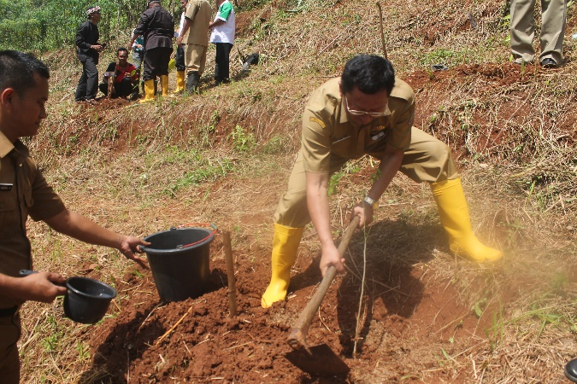

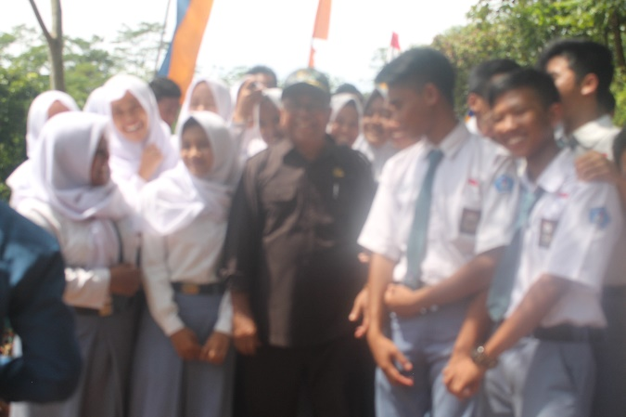
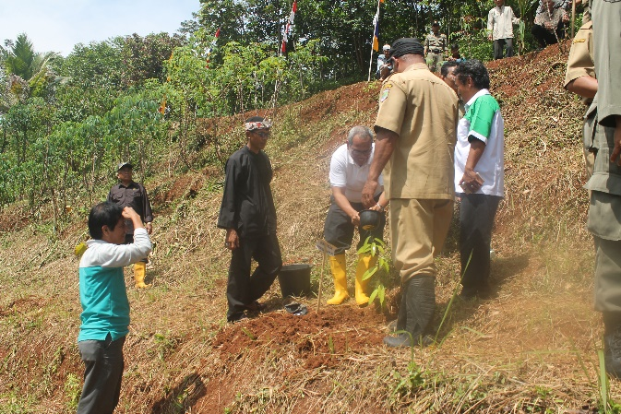

Demikian Laporan Pelaksanaan Kegiatan Tahap Ke – 1 ini kami sampaikan.

Hormat kami,

FORUM PELATIHAN PANGAN
(Peduli Lahan Kritis dan Ketahanan Pangan)

Penanggung Jawab Program, Ketua Panitia Kegiatan,

ttd ttd

JONI RAUPA DWINARTO RASYID

Koordinator Lapangan,

ttd

MAKMUN HERRI R.M.

Tembusan :
- Direktur Jenderal PDAS HL KemenLHK RI
- Direktur Jenderal PSKL KemenLHK RI
- BP DAS Cimanuk – Citanduy Ditjen PDAS HL KemenLHK RI
- BUPATI Ciamis
- Kepala Dinas Pertanian dan Tanaman Pangan Kabupaten Ciamis
- Kepala Dinas Perumahan Rakyat, Kawasan Pemukiman
dan Lingkungan Hidup Kabupaten Ciamis
- Kepala Balai Litbang Agro Forestry Ciamis KemenLHK RI
- Kepala Cabang Bank BJB KC Ciamis
- Arsip

